NIHONGOLIFE · ĐỒ ÁN CAPSTONE 2026
KỊCH BẢN VIDEO DEMO GAMEPLAY (BẢN 2)
Bản dựng khớp video NihongoLife_Gameplay_Demo.mp4 · thời lượng 04:17.9 · 1920×1080, 30 fps

1. Mục tiêu
Video demo chứng minh trước hội đồng rằng vòng lặp cuộc sống – việc làm – kinh tế của NihongoLife hoạt động trọn vẹn trong một lượt chơi liên tục: điều khiển và giao diện, một ca làm thêm có câu hỏi tiếng Nhật, lĩnh lương rồi tiêu tiền, đi tàu ra đảo Midori, làm ca nông trại, mua bán, đổi ngôn ngữ mục tiêu và trở về. Mỗi bước là logic gameplay thật, trùng với kịch bản kiểm thử tự động LifeLoopPlayModeTests.
Hạng mục | Nội dung
Thời lượng | 04:17.9 · 28 đoạn thuyết minh, 5 phần + mở/kết
Góc nhìn | Camera gameplay góc thứ ba, giữ nguyên HUD. Con trỏ (vòng vàng) và phím vừa bấm (ô phím bên trái) được hiển thị để người xem theo dõi thao tác.
Thuyết minh | Tiếng Việt, giọng đọc AI (Edge TTS, vi-VN-HoaiMyNeural), kèm phụ đề tiếng Việt.
Âm nhạc | Nền nhạc nhẹ tự tổng hợp (cùng chủ đề với trailer, bỏ trống), tự hạ khi có lời.
Trạng thái ban đầu | Người chơi mới ở Hibari với ¥300, chưa có nhiệm vụ và dụng cụ; đảo Midori ở trạng thái mới.

2. Trình tự thao tác và lời thuyết minh
# | Bắt đầu | Khung hình | Phần | Thao tác (phím / chuột) | Tính năng chứng minh | Lời thuyết minh
1 | 00:01.5  (16s) | 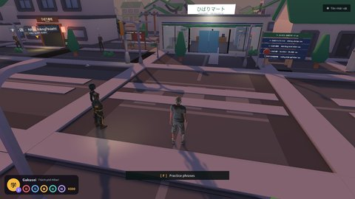 | Mở đầu | — (thẻ tiêu đề, camera xoay quanh nhân vật) | Giới thiệu sản phẩm, nguồn ghi hình | Đây là video demo gameplay của Nihongo Life, game mô phỏng cuộc sống 3D giúp người chơi học tiếng Nhật trình độ N5. Mọi cảnh quay được ghi trực tiếp từ bản Unity hiện tại.
2 | 00:17.3  (12s) | 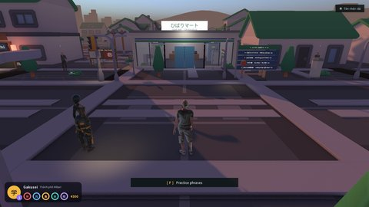 | 1 · Giao diện | — | HUD thu gọn: vòng trạng thái, 5 chỉ số, tiền; thông báo tự ẩn | Người chơi bắt đầu ở thị trấn Hibari. Giao diện được thu gọn: góc dưới bên trái là cấp độ, năm chỉ số sinh hoạt và số tiền; thông báo hiện ở phía trên rồi tự ẩn.
3 | 00:29.5  (10s) | 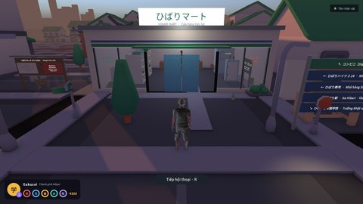 | 1 · Giao diện | W A S D đi bộ · chuột xoay camera · giữ Ctrl hiện con trỏ | Điều khiển mouse-look, Ctrl giải phóng con trỏ | Di chuyển bằng W A S D, chuột xoay camera. Khi cần bấm vào giao diện, chỉ cần giữ phím Ctrl để hiện con trỏ.
4 | 00:39.3  (10s) | 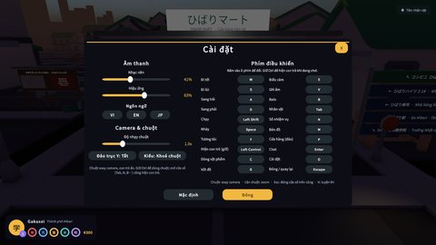 | 1 · Giao diện | O mở Cài đặt · Esc đóng | Âm lượng, ngôn ngữ, độ nhạy chuột, đảo trục, đổi phím | Phím O mở Cài đặt: âm lượng, ngôn ngữ giao diện, độ nhạy chuột, đảo trục, và bảng phím điều khiển có thể đổi. Esc để đóng.
5 | 00:49.3  (6s) | 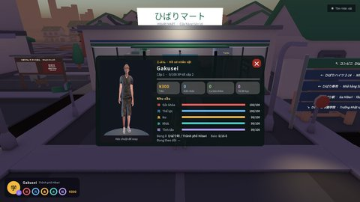 | 1 · Giao diện | Tab mở hồ sơ · Esc đóng | Cấp độ, XP, điểm kiến thức tách riêng | Phím Tab mở hồ sơ nhân vật, gồm cấp độ, kinh nghiệm và điểm kiến thức tiếng Nhật.
6 | 00:55.8  (14s) | 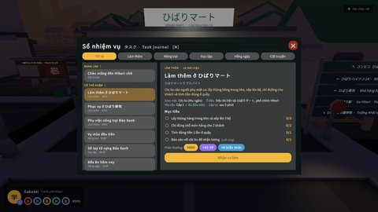 | 1 · Giao diện | N mở sổ nhiệm vụ · bấm “Nhận ca làm” | Quest/Job: mục tiêu, lương, nhận việc | Phím N mở sổ nhiệm vụ. Ca làm thêm ở konbini ghi rõ mục tiêu, tiền lương sáu trăm yên và điểm thưởng. Bấm Nhận ca làm để bắt đầu.
7 | 01:09.7  (16s) | 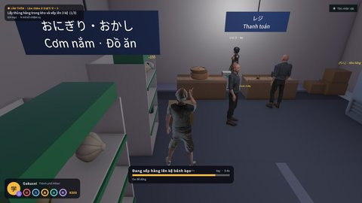 | 2 · Konbini | F ở thùng kho → F ở 3 kệ | Thao tác có thanh tiến trình, mang thùng hàng | Ca làm gồm các thao tác thật. Lấy thùng hàng ở kho, mang tới từng kệ rồi xếp lên. Mỗi thao tác có thanh tiến trình riêng.
8 | 01:25.8  (9s) | 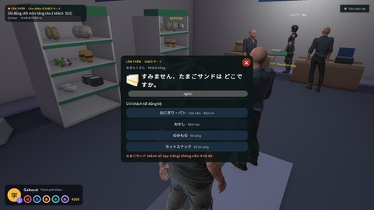 | 2 · Konbini | F ở khách → chọn sai → chọn đúng | Câu hỏi tiếng Nhật; sai không tính điểm | Khách hỏi bằng tiếng Nhật. Chọn sai thì khách vẫn đợi và không được tính; phải chọn câu trả lời phù hợp mới hoàn thành mục tiêu.
9 | 01:34.4  (4s) | 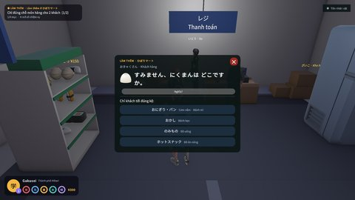 | 2 · Konbini | F ở khách thứ hai → chọn đúng | Mục tiêu hỗ trợ khách 2/2 | Khách thứ hai cũng cần được giúp.
10 | 01:38.2  (5s) | 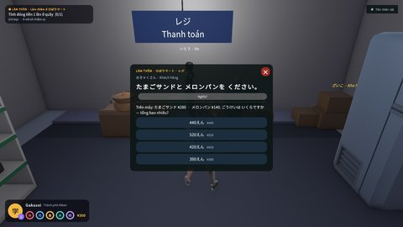 | 2 · Konbini | F ở quầy → quét → chọn tổng tiền | Tính tiền bằng tiếng Nhật | Ở quầy thu ngân, quét hàng rồi trả lời tổng số tiền bằng tiếng Nhật.
11 | 01:43.4  (10s) | 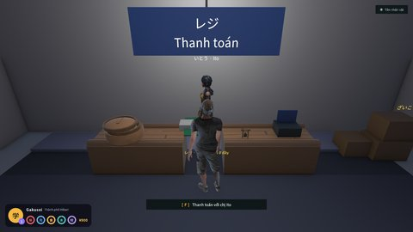 | 2 · Konbini | F nói chuyện với Ito | Lương ¥600, +40 XP, +6 kiến thức, trả một lần | Đủ mục tiêu thì báo cáo với quản lý Ito để nhận sáu trăm yên, bốn mươi điểm kinh nghiệm và sáu điểm kiến thức. Mỗi ca chỉ được trả một lần.
12 | 01:53.3  (11s) | 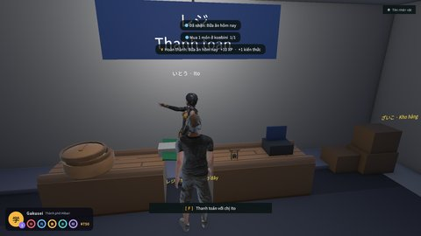 | 2 · Konbini | Chọn onigiri → Thêm vào giỏ → Thanh toán | Ví chung, nhiệm vụ hằng ngày hoàn thành | Tiền lương dùng được ngay: mua một nắm cơm onigiri. Mua đồ ăn thật cũng hoàn thành nhiệm vụ hằng ngày.
13 | 02:04.3  (9s) | 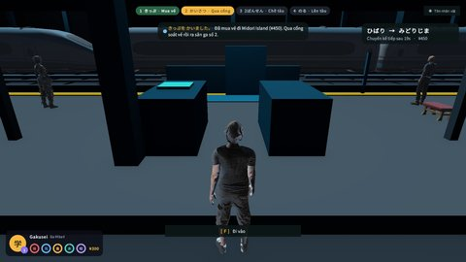 | 3 · Ga & tàu | F máy bán vé → chọn Midori (¥450) → F cổng soát vé | Mua vé, soát vé | Ở ga Hibari, mua vé đi đảo Midori giá bốn trăm năm mươi yên, qua cổng soát vé, rồi lên tàu khi tàu vào ga.
14 | 02:12.9  (8s) | 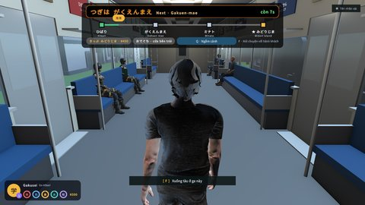 | 3 · Ga & tàu | F lên tàu khi tàu mở cửa | Chuyển vùng bằng tàu | Chuyến tàu đưa người chơi băng qua biển, tới đảo Midori.
15 | 02:20.7  (9s) | 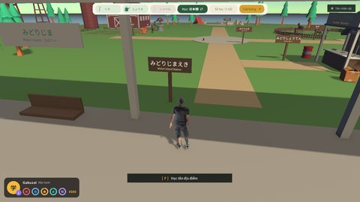 | 4 · Đảo Midori | — | Toàn cảnh đảo, ví chung | Đảo Midori có ruộng, chuồng thú, cửa hàng và ga tàu riêng. Tiền trên đảo dùng chung một ví với thành phố.
16 | 02:29.5  (11s) | 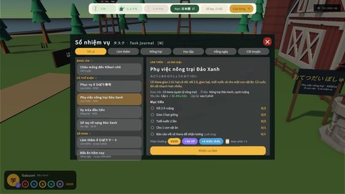 | 4 · Đảo Midori | F nói chuyện với Hana → “Nhận ca làm” | Job nông trại, được phát 2 gói hạt | Hana, quản lý nông trại, giao ca phụ việc: xới, gieo, tưới hai luống và cho một con vật ăn. Nhận việc sẽ được phát hai gói hạt cà rốt.
17 | 02:40.4  (10s) | 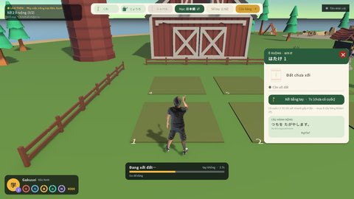 | 4 · Đảo Midori | F ở luống 1 → “Xới bằng tay” | Không có cuốc: 7 s | Nếu không có cuốc, vẫn xới được bằng tay, nhưng mất khoảng bảy giây cho một luống.
18 | 02:50.1  (7s) | 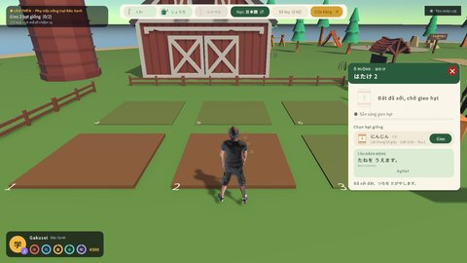 | 4 · Đảo Midori | Cầm cuốc → F ở luống 2 → “Xới đất” | Có cuốc: 1,6 s | Có cuốc, cùng việc đó chỉ mất chưa tới hai giây. Dụng cụ quyết định tốc độ làm việc.
19 | 02:57.2  (11s) | 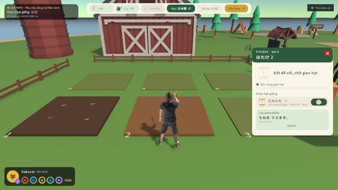 | 4 · Đảo Midori | “Gieo cà rốt” → “Tưới nước” (2 luống) | Gieo, tưới cần bình tưới | Gieo hạt cà rốt và tưới nước cho cả hai luống.
20 | 03:08.2  (12s) | 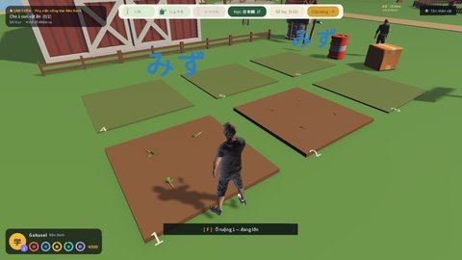 | 4 · Đảo Midori | Tưới lại khi cây cần nước | Cây lớn theo thời gian thực (video tua nhanh) | Cây lớn theo thời gian thực và cần tưới lại ở mỗi giai đoạn. Trong video, đồng hồ nông trại được tua nhanh để xem trọn vòng đời.
21 | 03:20.1  (6s) | 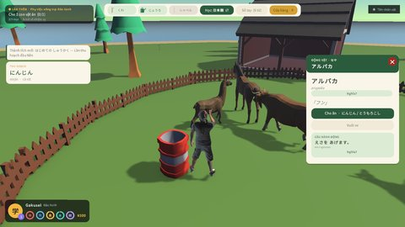 | 4 · Đảo Midori | “Thu hoạch” → thẻ vật nuôi → “Cho ăn” | Nông sản dùng làm thức ăn | Thu hoạch cà rốt, rồi dùng chính nông sản đó cho vật nuôi ăn.
22 | 03:26.6  (4s) | 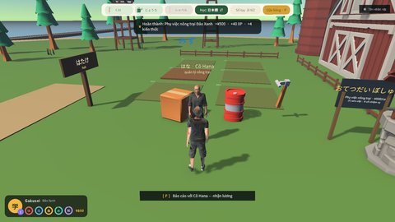 | 4 · Đảo Midori | F báo cáo với Hana | Tiền công ¥500 | Báo cáo với Hana để nhận năm trăm yên tiền công.
23 | 03:31.1  (7s) | 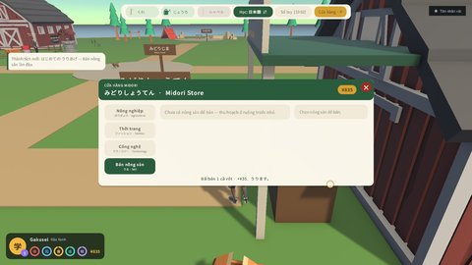 | 4 · Đảo Midori | F ở quầy → tab Bán → Xác nhận | Bán nông sản vào ví chung | Ở cửa hàng Midori, bán nông sản để lấy tiền, hoặc mua thêm hạt giống và dụng cụ.
24 | 03:37.6  (6s) | 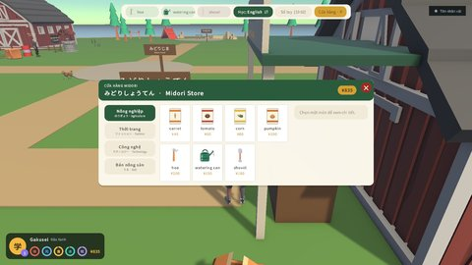 | 4 · Đảo Midori | Chuyển ngôn ngữ mục tiêu JA ↔ EN | Nội dung song ngữ JA/EN | Ngôn ngữ mục tiêu có thể chuyển sang tiếng Anh; tên hàng hoá và ô ruộng đổi theo.
25 | 03:43.5  (7s) | 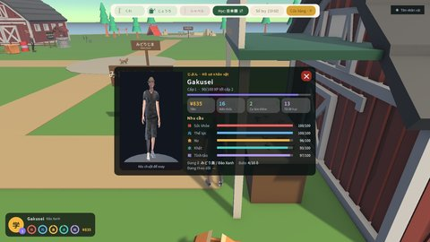 | 4 · Đảo Midori | Tab mở hồ sơ | Lưu tiến trình (tiền, XP, nhiệm vụ, túi đồ, ruộng) | Tiền, kinh nghiệm, nhiệm vụ, túi đồ và trạng thái ruộng đều được lưu vào tiến trình của người chơi.
26 | 03:50.5  (7s) | 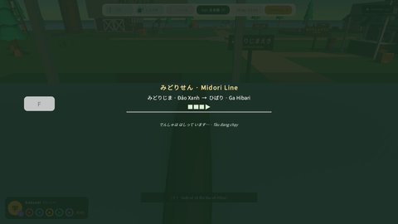 | 5 · Trở về | F máy bán vé đảo → F cửa tàu | Vé về Hibari, màn hình di chuyển | Mua vé ở máy bán vé của đảo, lên tàu, và trở về ga Hibari.
27 | 03:57.1  (7s) | 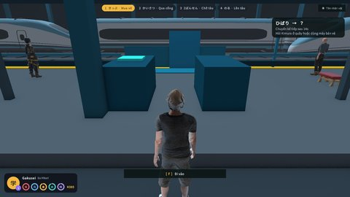 | 5 · Trở về | — | Về ga Hibari, người chơi điều khiển lại được | Người chơi trở lại Hibari với số tiền và kinh nghiệm vừa kiếm được, sẵn sàng cho ngày tiếp theo.
28 | 04:04.2  (14s) | 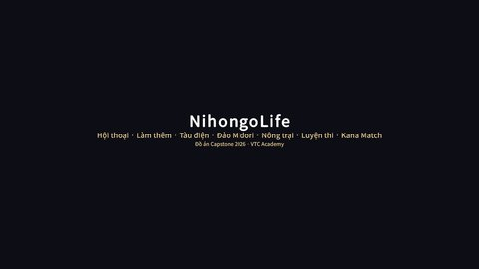 | Kết | — (thẻ kết) | Các phần khác: lớp học, thi thử, Kana Match | Ngoài ra, Nihongo Life còn có lớp học, phòng thi thử JLPT và IELTS, cùng Game Center với trò Kana Match. Cảm ơn thầy cô và các bạn đã theo dõi.

3. Hướng dẫn ghi hình

3.1. Bản tự động (đã dùng cho video này)
- Đóng Unity Editor, rồi chạy PlayMode test Explicit DemoRecordingTests.Demo_RecordFrames ở chế độ batchmode. Biến NL_DEMO_DIR chọn thư mục khung hình; NL_DEMO_VO trỏ tới tts_demo/durations.tsv để mỗi đoạn kéo dài ít nhất bằng câu thuyết minh của nó.
- Test vừa ghi hình vừa kiểm tra: ca konbini phải hoàn thành, ca nông trại phải đủ mục tiêu và được trả lương, vé tàu phải hợp lệ. Nếu một bước hỏng, test báo lỗi thay vì xuất video sai.
- Dựng: mix_video.py <frames> tts_demo bed_demo.wav NihongoLife_Gameplay_Demo.mp4 --subs --mvol 0.35.

3.2. Bản trình diễn trực tiếp khi bảo vệ
- Phần mềm: OBS Studio, canvas 1920×1080, 30 fps, encoder x264/NVENC CQ 20; nguồn Game Capture (hoặc Window Capture cửa sổ Unity ở chế độ Play, Game view 1920×1080, tắt Stats/Gizmos).
- Âm thanh: micro thu giọng thuyết minh khoảng −12 dB; âm game khoảng −20 dB; bật Noise Suppression.
- Chuẩn bị save: tạo người chơi mới (khách) hoặc dùng save sạch: ¥300, chưa có nhiệm vụ. Kiểm tra trước ca konbini đang ở trạng thái “Có thể nhận”.
- Cài đặt: chế độ điều khiển Mouse-look, độ nhạy 1.0×; âm lượng nhạc 40% để giọng nói rõ.
- Đi theo đúng bảng ở mục 2. Mỗi lần mở cửa sổ, dừng khoảng 1 giây trước khi bấm để người xem kịp đọc.
- Chờ tàu: tàu chạy theo lịch. Nếu tàu chưa vào ga, nói về sổ nhiệm vụ hoặc ví tiền trong lúc chờ, không cắt cảnh.
- Cây lớn: ở bản trực tiếp, gieo hạt trước khi trình bày phần khác rồi quay lại thu hoạch (20–50 giây mỗi giai đoạn), hoặc nói rõ là đang dùng bản ghi có tua nhanh.

3.3. Phương án dự phòng
- Nếu máy trình chiếu yếu hoặc Unity lỗi, phát video NihongoLife_Gameplay_Demo.mp4 có sẵn rồi trả lời câu hỏi trên Editor sau.
- Nếu mất mạng: toàn bộ demo chạy offline; tiến trình lưu cục bộ.
- Giữ sẵn các ảnh chụp kiểm thử trong Bao_Cao/lifeloop-regression và island-regression làm bằng chứng phụ.

4. Ghi chú trung thực
- Ở bước “xới bằng tay”, cuốc trong bộ khởi đầu được cất đi để minh họa trường hợp chưa có dụng cụ, rồi trả lại ngay ở bước sau.
- Ở bước “cây lớn”, đồng hồ nông trại được tua nhanh; lời thuyết minh nói rõ điều này.
- Lời thuyết minh và lời dẫn là giọng đọc AI (TTS).
- Video được ghi trong Unity Editor (PlayMode); bản build WebGL chưa được kiểm thử.

